AHŞAP KULUÇKA SALINCAK TEKNİK ŞARTNAMESİ
Teknik Detaylar:
Ürünün taşıyıcı ana direkleri ve taşıyıcı kiriş Ø156 mm ölçülerinde lamine edilmiş direklerden imal edilecektir. Kullanılan ahşap malzeme dış ortam şartlarına dayanım göstermesi için emprenye işlemine tabi tutulacaktır. Salıncağın yere bağlantı pabuçları ve kiriş ile taşıyıcı direklerin birleştiği noktalar Ø168 mm ve et kalınlığı min. 3mm olan sanayi borularından imal edilecektir. Pabuçlar ve bağlantı noktaları elektrostatik toz boya ile boyanacaktır. Salıncak oturağının halatla örülü dış çerçevesi Ø42 mm ölçülerinde galvaniz borudan bükülerek imal edilecektir. Salıncağın oturma bölümü Ø16 mm ölçülerinde Polyester iplikle örgülü çelik halattan imal edilecektir. Salıncağın tırmanma bölümü Ø16 mm ölçülerinde Polyester iplikle örgülü çelik halattan imal edilecektir. Tırmanma bölümündeki halatlar Ø42 mm ölçülerinde çember şeklinde bükülen borulara alüminyum bağlantılar yardımıyla tespitlenecektir. Ürünün tekli salıncak bölümü 2 mm et kalınlığında sac levha üzerine kaplanmış kauçuk malzemeden imal edilecektir.
Polyester İplikle Örgülü Çelik Halatın Özellikleri
- Polyester iplikle örgülü çelik halatın kalınlığı 16 mm olmalıdır.
- 6 adet galvaniz kaplı çelik tel halatın dışı polyester iplik ile örülüp halat özüne bükülmesiyle oluşacaktır.
- Halat özü, 1 adet galvaniz kaplı çelik tel halatın dışı polyester iplik ile örülmesiyle oluşacaktır.
- 16 mm halatın ağırlığı 350 g/m olacaktır.
- Halatların kopma yükü 16 mm için 4 ton olmalıdır.
- Halatlar Ultraviyole stabilizanlı ve kolay alev almama özelliğine sahip olmalıdır.
- İçeriğinde ve boyasında toksik madde içermeyecektir.
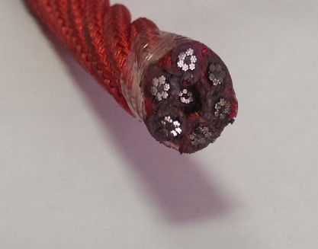

Çelik halatların bağlantısında “T” ve “+” alüminyum bağlantı parçaları kullanılacaktır. Bu bağlantı parçaları halattan ayrılmayacak şekilde özel bir baskı sistemi ile halata bir daha sökülemeyecek şekilde birleştirilmektedir.
ANKRAJ
Ankraj sistemi, üzerinde taşıyacağı dinamik ve statik yükleri zemine geniş olarak aktararak karşıt kuvvetlerle dengeleyecek ve bütün yükleri taşıyacak yapıda inşa edilmelidir. Ankraj sistemi, çelik yapıdan ve asgari C20 kalite betondan oluşmalıdır. Ankraj sisteminde, üzerinde yer alan grubun azami yüküme dayanımı sağlayabilmek için sistemin hacmine, çelik/beton oranına, çeliklerin beton içinde farklı yönlerde dağılımına ve çeliğin yüzeyinin pürüzlü olmasına dikkat edilmelidir.
Ana taşıyıcı gövdenin zemine tespitleneceği ankraj 3 adet, 325 mm çapında 6 mm et kalınlığındaki çelik plakaya mim. 4’ er adet 20 mm çapında nervürlü inşaat çeliğinden talaşlı imalatla M16 diş açılıp betona tutunumu arttırmak için bükülerek imal edilen ankraj çubuklarının montajı ile oluşturulacaktır. Ankrajlar, korozyon direncini artırmak için astar boyayla boyanacaktır.
Zemine en az 600 mm çapında 500 mm derinliğinde kazılan çukurlara ankrajlar zemin düzlemine sıfır ve paralel olacak ve atılacak betonla oynamayacak şekilde yerleştirilip en az C20 kalite betonla doldurulacaktır.
- 